

IA E CD Aplicadas à Saúde

Título: Detecção e Diagnóstico Automático de Tumores Cerebrais em Imagens de Ressonância Magnética

João Paulo de Souza Rodrigues – 21.01809-0

- INTRODUÇÃO
Tumores cerebrais são caracterizados pelo crescimento descontrolado de células no tecido encefálico ou nas meninges, formando massas que comprimem estruturas vitais e comprometem o funcionamento normal do cérebro (Abd-Ellah et al., 2018). Em termos gerais, esses tumores são frequentemente classificados em benignos e malignos. Tumores benignos tendem a apresentar crescimento mais lento e com menor potencial de disseminação, enquanto tumores malignos se destacam pela alta taxa de proliferação de células cancerígenas e pela capacidade de invadir tecidos adjacentes e originar metástases em outras regiões do organismo. No entanto, independentemente desta distinção, o simples fato de estarem localizados no sistema nervoso central faz com que ambos representem uma condição potencialmente grave, associada a complicações neurológicas como convulsões, déficits motores, alterações cognitivas e risco de óbito.
Nesse contexto, exames de ressonância magnética (RM) ocupam um papel central no diagnóstico e no acompanhamento de tumores cerebrais, por fornecerem imagens de alta resolução das estruturas internas do encéfalo sem a necessidade de procedimentos invasivos ou a utilização de raios ionizantes radioativos. A interpretação dessas imagens, porém, dependem de uma análise especializada por parte de radiologistas e neurologistas, processo que é sensível à experiência do profissional, à qualidade dos exames e ao volume de casos avaliados. Em cenários de alta demanda, esses fatores podem atrasar a detecção de tumores e reduzir a janela de tempo disponível para iniciar um tratamento eficaz, além do constante risco de erro no diagnóstico e a adesão ou não adesão incorreta a tratamentos.
Diante desse cenário, técnicas de aprendizado de máquina e ciência de dados vêm sendo exploradas como ferramentas de apoio às decisões clínicas. Modelos de Inteligência Artificial (IA), em especial aqueles baseados em deep learning e visão computacional, podem ser treinados para reconhecer padrões complexos em imagens de RM e auxiliar na identificação automatizada de anormalidades, tornando o processo de análise mais ágil e padronizado, mas sem substituir a avaliação médica.
Esse estudo tem como objetivo desenvolver e avaliar um modelo de IA capaz de receber imagens de ressonância magnética cerebral e classificá-las em quatro categorias: cérebro saudável, glioma, meningioma ou tumor pituitário. A proposta é que essa ferramenta atue como suporte ao profissional da saúde, contribuindo para a triagem automatizada de casos e auxiliando na priorização de exames suspeitos, com potencial para minimizar a taxa de diagnósticos incorretos e reduzir significativamente o tempo entre a realização da RM e o início do tratamento. Nos casos de tumores cerebrais, esse “ganho” de tempo pode ser diferença vital entre um tratamento bem-sucedido e um ineficaz.

  - Objetivo geral
Desenvolver e avaliar um modelo de deep learning e visão computacional capaz de analisar imagens de ressonância magnética (RM) e classificá-las automaticamente em quatro categorias: Cérebro saudável, glioma, meningioma ou tumor pituitário.

  - Objetivos específicos
- Adquirir e organizar um conjunto de imagens reais de RM cerebral, provenientes de diferentes pacientes e planos de corte, rotuladas de acordo com as quatro classes de interesse.
- Aplicar uma etapa de pré-processamento das imagens, incluindo redimensionamento e padronização do tamanho, recorte com foco na região encefálica, realce de contraste por CLAHE, normalização por z-score e balanceamento das classes por aumento artificial dos dados.
- Implementar e treinar um modelo de rede neural convolucional (CNN) pré-treinado, baseado na arquitetura MobileNetV2, para as tarefas de extração das características principais e classificação das imagens de RM.
- Avaliar o desempenho do modelo em um conjunto de teste independente por meio de métricas quantitativas como acurácia, precisão, recall, F1-score, MCC, Kappa, Matriz de confusão, curvas ROC/AUC e algoritmo t-SNE.
- Apresentar e discutir os resultados obtidos, analisando a eficiência do modelo na classificação dos diferentes tipos de tumores cerebrais e seu potencial uso como ferramenta de apoio ao diagnóstico clínico.

- REFERENCIAL TEÓRICO
NICKPARVAR, Masoud; Brain Tumor MRI Dataset, Kaggle, 2021. Disponível em: https://www.kaggle.com/datasets/masoudnickparvar/brain-tumor-mri-dataset/data
ABD-ELLAH, Mahmoud Khaled; AWAD, Ali Ismail; KHALAF, Ashraf A. M.; HAMED, Hesham F. A. A review on brain tumor diagnosis from MRI images: practical implications, key achievements, and lessons learned. Magnetic Resonance Imaging, v. 61, p. 300-318, 2019. Disponível em: https://doi.org/10.1016/j.mri.2019.05.028.
MAFALDO, Rodrigo; Tumor Cerebral: quais são os sintomas e as diferenças entre eles. Disponível em: https://neurocirurgiao.net.br/tumor-cerebral-quais-sao-os-sintomas-e-as-diferencas-entre-eles/

- METODOLOGIA
  - Coleta dos dados
Os dados utilizados nesse estudo foram coletados, via API oficial, da plataforma da Kaggle, uma plataforma mundialmente conhecida na área de ciência de dados pela sua ampla disponibilidade de datasets e notebooks de dados. Para este trabalho o dataset escolhido foi o Brain Tumor MRI Dataset desenvolvido por Masoud Nickparvar e publicado em 2021. Esse dataset reúne 7.023 imagens reais de RM cerebral, distribuídas em quatro categorias: cérebro saudável, glioma, meningioma e tumor pituitário.
As imagens são fornecidas em formato digital (.JPG) e organizadas em pastas por classe. O próprio autor do conjunto já disponibiliza os dados previamente particionados em dois subconjuntos, sendo aproximadamente 80% das imagens destinadas ao treinamento do modelo e 20% são reservadas para teste, conforme demonstrado na tabela abaixo (Tabela 1).

Classe | Treinamento (80%) | Teste (20%) | Total
Saudável | 1595 | 405 | 2000
Glioma | 1321 | 300 | 1621
Meningioma | 1339 | 306 | 1645
Pituitário | 1457 | 300 | 1757
Total | 5712 | 1311 | 7023
Tabela 1 - Divisão dos dados do Dataset

Durante a análise inicial, observou-se que o número de imagens por classe não é perfeitamente balanceado, com variações no total de dados disponível para cada uma das categorias. Esse desbalanceamento pode causar problemas durante o treinamento, pois o modelo pode ser induzido a privilegiar as classes que apareceram mais frequentemente durante o treinamento. Por esse motivo, foram adotadas, como estratégias para o balanceamento, técnicas de aumento artificial dos dados (data augmentation). A forma que essas técnicas foram aplicadas será aprofundada na seção de pré-processamento.
Todas as imagens do dataset encontram-se anonimizadas, sem qualquer informação capaz de identificar individualmente os pacientes, o que torna o conjunto adequado para o uso em pesquisas acadêmicas.

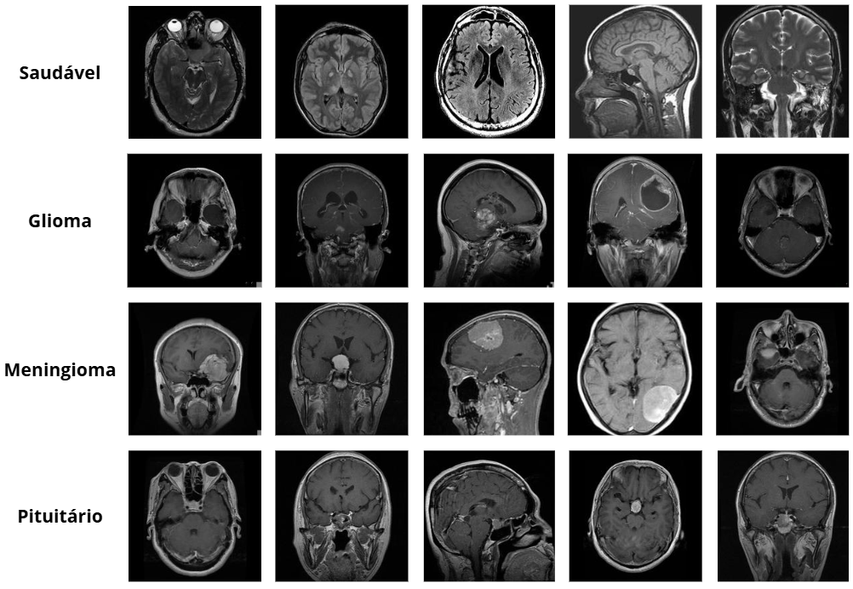
Figura 1 – Exemplos de imagens de RM para cada classe do dataset

  - Pré-Processamento das imagens
O pipeline de pré-processamento iniciou-se com o recorte da região encefálica em cada imagem. A imagem original foi convertida para escala de cinza, suavizada com um desfoque gaussiano para redução de ruído e, em seguida, foram aplicadas uma série de operações visando a manutenção exclusiva do cérebro na imagem. Esse recorte é importante, pois ele elimina bordas, artefatos e regiões externas ao crânio, reduzindo a quantidade de informação irrelevante e colabora para que o modelo se concentre nas estruturas intracranianas, o que tende a melhorar a generalização e diminuir o custo computacional.
Posteriormente, houve um redimensionamento das imagens para 224 x 224 pixels, padronizando o tamanho de entrada com o formato esperado pela arquitetura pré-treinada utilizada no treinamento do modelo. Após o redimensionamento, foi aplicado o método CLAHE (Contrast Limited Apadted Histogram Equalization) em escala de cinza, com o intuito de realçar o contraste local das imagens. O CLAHE aumenta a visibilidade de estruturas mais sutis, especialmente em regiões com intensidade mais homogênea.
Na etapa seguinte, cada imagem foi submetida a normalização por z-score. Imagens de RM frequentemente apresentam variações globais de brilho e contraste decorrentes de ajustes de máquina, tipo de sequência utilizada e condições do exame. Se essas diferenças forem mantidas, o modelo pode desperdiçar parte da sua capacidade representando essas variações globais, em vez de se concentrar nos padrões anatômicos e patológicos relevantes. Para mitigar esse problema, cada imagem foi convertida para o tipo float32 e calculou-se a média $μ$ e o desvio padrão $σ$ de seus pixels. Em seguida, aplicou-se a transformação:

$$x^{'}=\frac{x- μ}{σ+ε}$$

na qual $ε$ é um termo pequeno incluído para evitar divisão por zero e minimizar o impacto de valores extremos. Após a padronização, os valores foram limitados ao intervalo [-5,5] para conter outliers extremos e, em seguida, reescalados linearmente para o intervalo [0,1], garantindo estabilidade numérica e compatibilidade com as etapas posteriores do modelo. As versões normalizadas foram salvas em arquivos no formato .npy, facilitando o carregamento direto como tensores durante o treinamento, enquanto as versões “limpas” (recortadas, redimensionadas e com CLAHE, sem normalização) foram mantidas no formato .jpg para fins de inspeção visual e depuração.
Por fim, para mitigar o desbalanceamento entre as classes observado na análise do dataset, foram aplicadas técnicas de data augmentation no conjunto de treinamento. A partir de cada imagem normalizada, foram geradas versões sintéticas por meio da combinação aleatória de três operações: espelhamento horizontal, rotações leves em torno do centro da imagem e pequenas perturbações de contraste e brilho. Essas transformações simulam variações realistas de posicionamento e condições de aquisição, sem alterar o rótulo da imagem. Para cada amostra, foram geradas até três novas versões, até que o limite de 3.500 imagens por classe fosse atingido. Isso, além de resolver o desequilíbrio entre as categorias, também aumenta a robustez do modelo frente a variações de orientação e iluminação.
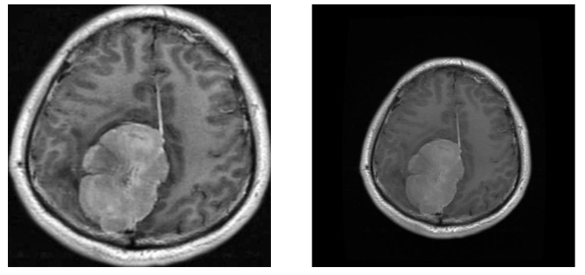
Figura 2 – À esquerda, imagem após o recorteda região encefálica, redimensionamento e aplicação do CLAHE; à direita, a mesma imagem de RM na versão original

  - Treinamento do modelo
Após o pré-processamento e a etapa de data augmentation, o conjunto de dados de treinamento foi dividido internamente em dois subconjuntos seguindo o Princípio de Pareto: 80% das imagens para treino e 20% para validação, por meio de uma divisão estratificada. Essa divisão garante que as quatro classes permaneçam proporcionalmente representadas em ambos os conjuntos e permite acompanhar, a cada época, se o modelo está de fato aprendendo a generalizar, em vez de apenas memorizar os exemplos de treino. O conjunto de validação também serve como base para os critérios de parada antecipada e ajuste dinâmico da taxa de aprendizado.
Para a construção do modelo adotado foi adotada a arquitetura MobileNetV2, pré-treinada no amplo conjunto de imagens ImageNet. Essa escolha se justifica por três fatores principais:
- Trata-se de uma CNN leve e eficiente, adequada a cenários em que se deseja futura implantação em dispositivos com recursos computacionais limitados;
- O pré-treinamento em milhões de imagens naturais fornece filtros convolucionais capazes de capturar, com eficiência, bordas, texturas e formas gerais;
- O uso de transfer learning, isto é, o reaproveitamento do conhecimento previamente aprendido pela MobileNetV2, reduz significativamente o tempo de treinamento, a quantidade de dados rotulados necessários para atingir um desempenho satisfatório e o risco de sobreajuste.

Na implementação, a base convolucional da MobileNetV2 foi mantida congelada, reaproveitando seus pesos como extrator de características durante todo o treinamento, e foi adicionada uma nova “cabeça” de classificação composta por uma camada de global average pooling, uma camada de dropout e uma camada densa com ativação softmax e quatro neurônios (um para cada classe). O uso de global average pooling em vez de camadas totalmente conectadas mais extensas reduz o número de parâmetros treináveis e, consequentemente, o risco de overfitting. O dropout, por sua vez, introduz aleatoriamente a desativação de neurônios durante o treinamento, forçando o modelo a depender de combinações mais robustas de características e aumentando sua capacidade de generalização.
O treinamento foi realizado utilizando o otimizador Adam com uma taxa de aprendizado inicial de $1x{10}^{-4}$ e função de perda sparse categorial cross-entropy, apropriada para problemas de classificação multiclasse no qual os rótulos são representados por inteiros (e não por vetores one-hot). A acurácia sobre os conjuntos de treino e validação foi monitorada como métrica principal durante o processo. Para tornar o treinamento mais estável e mitigar o sobreajuste, foram empregados dois call-backs:

- Early Stopping, configurado para interromper o treinamento quando a função de perda de validação deixasse de melhorar por algumas épocas consecutivas, restaurando automaticamente os melhores pesos observados;
- ReduceLROnPlateau, responsável por reduzir a taxa de aprendizado quando a perda de validação se estabilizar, permitindo um ajuste mais fino dos parâmetros nas fases finais de treinamento.

O modelo foi treinado por até 25 épocas, com mini-batches de 32 imagens, valor que oferece um bom compromisso entre estabilidade do gradiente e uso da memória. Como pode ser observado na Figura 3, houve melhora consistente ao longo das épocas: a acurácia da validação partiu de aproximadamente 73% na primeira época e alcançou cerca de 91% ao final do processo, acompanhada por uma redução progressiva da perda de validação. Foi observado um comportamento similar para a acurácia e perda de validação de treinamento, o que indica que o modelo apresentou uma convergência estável, sem sinais marcantes de overfitting nas condições adotadas.

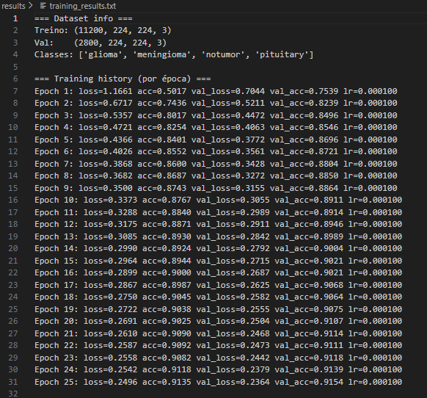
Figura 3 - Resultados obtidos do treinamento do modelo

  - Métricas de Avaliação
A avaliação do modelo foi conduzida em um conjunto independente de teste, utilizando um conjunto de métricas complementares. O objetivo foi evitar a dependência exclusiva da acurácia e capturar diferentes aspectos do desempenho do classificador, o que é especialmente relevante se tratando de uma aplicação para a área médica, em que certos erros são muito mais graves do que os outros (por exemplo, classificar um exame com tumor como “cérebro saudável).
As principais métricas utilizadas foram:
- Acurácia: Representa a proporção total de acertos sobre o conjunto de teste. Fornece uma visão mais ampla do desempenho;
- Precisão: Calcula, para cada classe, qual fração dos exemplos negativos foi identificada pelo modelo como positivo. Indica a quantidade de valores falsos positivos presentes;
- Recall: Calcula, para cada classe, qual fração dos exemplos positivos foi corretamente identificada pelo modelo. Indica a quantidade de falsos negativos presentes;
- F1-Score: Corresponde a média harmônica entre precisão e recall, produzindo um valor único que equilibra esses dois aspectos. Permite avaliar o desempenho do modelo considerando simultaneamente o risco de falsos positivos e falsos negativos;
- Coeficiente de Correlação de Matthews (MCC): É uma métrica global que considera todas as células da matriz de confusão (Verdadeiros positivos, verdadeiros negativos, falsos positivos e falsos negativos). Fornece uma medida de correlação entre as predições e os rótulos verdadeiros (-1 indicando discordância total +1 sendo concordância total);
- Kappa: Avalia o grau de concordância entre o modelo e os rótulos reais, descontando a concordância que ocorreria “por acaso”.

Para uma análise mais detalhada, foi construída a matriz de confusão do conjunto de teste, permitindo visualizar como as amostras de cada classe foram distribuídas entre as predições. Essa representação torna mais claro quais tipos de tumor tendem a ser confundidos entre si e se existe algum padrão sistemático de erro, como classificar tumores diferentes entre si, mas raramente confundi-los com a classe “notumor”.
Além disso, foram geradas as curvas ROC (Receiver Operating Characteristic) e as respectivas áreas sob a curva (AUC) para cada classe, no esquema um-para-todos. As curvas ROC descrevem o trade-off entre a taxa de verdadeiros positivos e a taxa de falsos positivos à medida que o limiar de decisão varia, permitindo avaliar o comportamento do modelo em diferentes pontos da operação. A AUC associada a cada curva resume esse desempenho em um único valor, em que áreas mais próximas de 1 indicam maior capacidade discriminativa.
Por fim, aplicou-se o algoritmo t-SNE (t-distributed Stochastic Neighbor Embedding) às representações internas extraídas pela rede, com o objetivo de visualizar em duas dimensões como as amostras de diferentes classes se organizam no espaço de características aprendido. Essa visualização ajuda a investigar se o modelo está de fato separando as classes em grupos distintos e a identificar sobreposições ou ambiguidades intraclasses.

- RESULTADOS

Após o treinamento e a predição dos rótulos de teste, os resultados obtidos (Figura 4) mostraram uma acurácia final de 88,4%, com precisão, recall e F1-score ponderados também na faixa de 0,88, enquanto os coeficientes globais MCC e Kappa ficaram em torno de 0,85. Esses valores indicam uma forte correlação entre as predições do modelo e os rótulos verdadeiros, e sugerem que o classificador é capaz de distinguir e identificar, com boa confiabilidade, exames de ressonância magnética que apresentam ou não tumor, e se apresentam qual é o tipo de tumor.

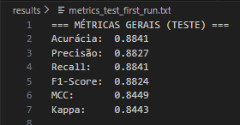
Figura 4 - Captura de tela do arquivo .txt que é gerado após a classificação dos dados

A matriz de confusão (Figura 5) permite uma análise mais detalhada desse desempenho. Observa-se que a maioria dos erros ocorre entre os diferentes tipos de tumor, e não entre cérebros com e sem tumor. A classe “notumor” apresenta um desempenho particularmente forte, com 394 acertos em 405 amostras e apenas 11 exames saudáveis classificados incorretamente como tumor.
Quando se agrupa todas as classes tumorais contra a classe “notumor”, o modelo atinge uma sensibilidade próxima de 98% para a detecção da presença de tumor (TP/(TP+FN) = 888/906) e uma especificidade em torno de 97% para detecção de ausência de tumor (TN/(TP+FN) = 394/405). Em termos práticos, isso significa que o risco de um exame com tumor ser classificado como “cérebro saudável” é baixo no conjunto de teste, o que é de extrema importância dentro do cenário clínico. Por outro lado, a maioria dos equívocos envolve confundir glioma, meningioma e pituitário entre si, o que é coerente com o fato de os tumores intracranianos apresentarem padrões de imagem por vezes semelhante.

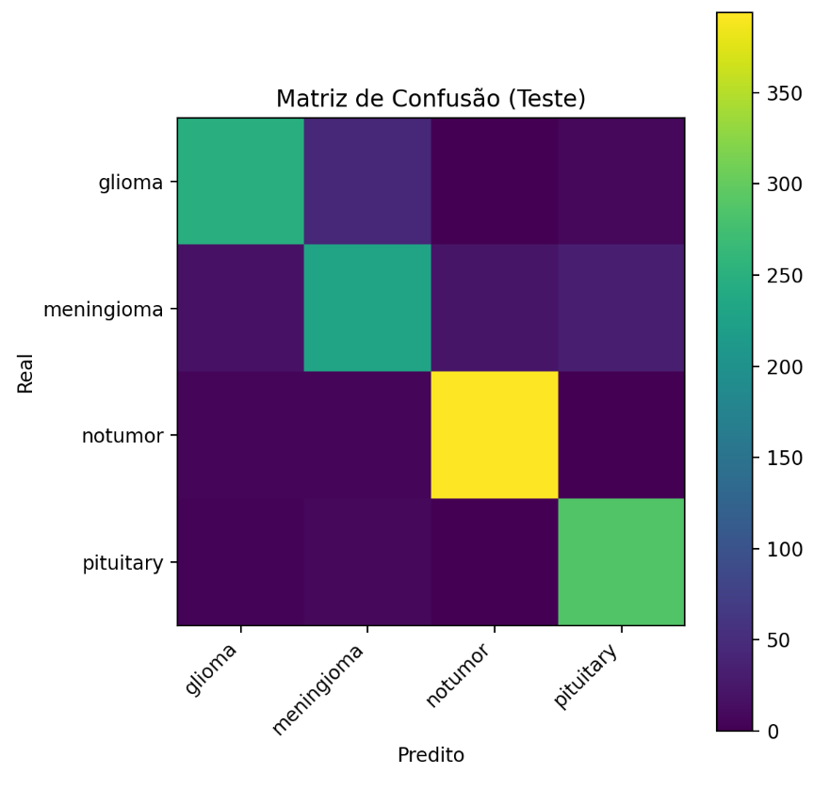
Figura 5 - Matriz de confusão gerada pelo modelo

As curvas ROC por classe e as respectivas AUC, apresentadas na Figura 6, reforçam essa conclusão. Todas as categorias apresentaram valores de AUC elevados, com aproximadamente 0,98 para “glioma”, 0,95 para “meningioma”, 1.00 para “notumor” e 0,99 para “pituitary”. Esses resultados indicam que, ao variar o limiar de decisão, o modelo mantém uma alta capacidade de separar exemplos positivos e negativos para cada classe, o que sugere boa discriminação mesmo em diferentes cenários de operação.
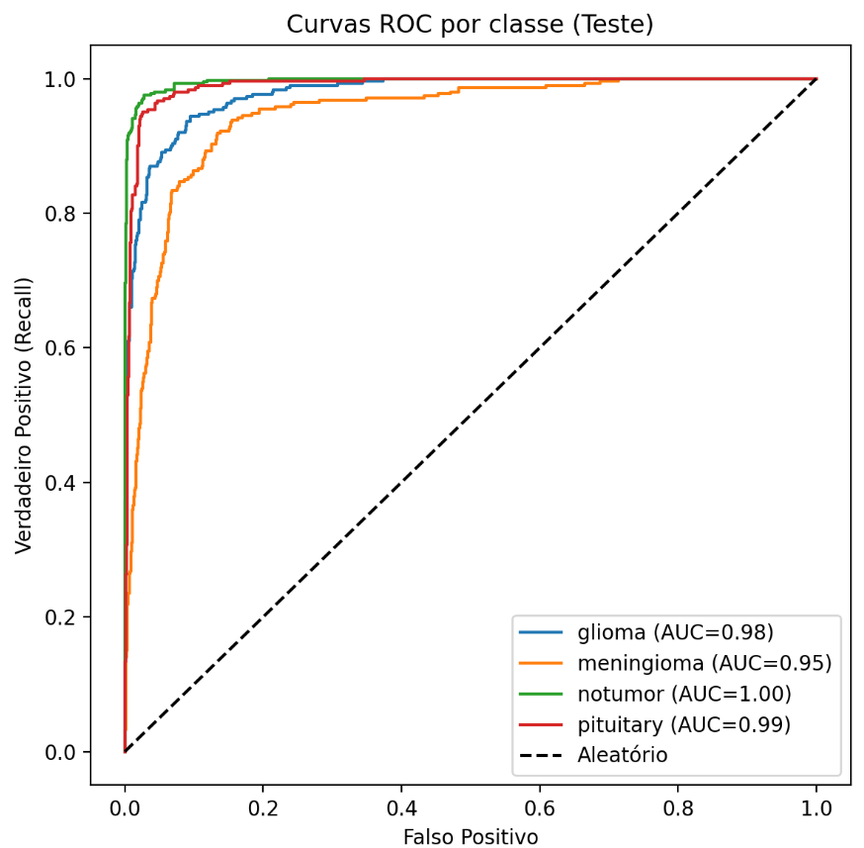
Figura 6 - Curvas ROC por classe

A visualização 2D dos embeddings internos da rede (Figura 7) fornece uma perspectiva qualitativa sobre as representações aprendidas. As amostras da classe “notumor” formam um agrupamento bem definido e relativamente separado dos demais, o que corrobora o seu alto desempenho visto nas métricas quantitativas. As classes “glioma”, “meningioma” e “pituitary” ocupam regiões parcialmente sobrepostas no espaço latente, refletindo as confusões observadas na matriz de confusão e sugerindo que, do ponto de vista das características extraídas pelo MobileNetV2, esses tumores compartilham padrões estruturais semelhantes.
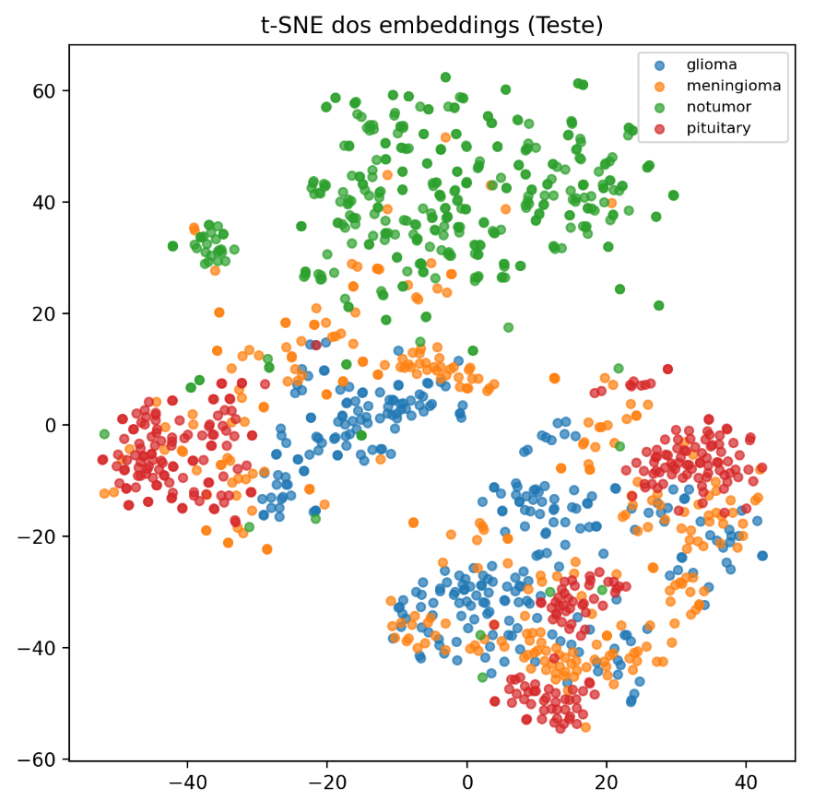
Figura 7 – Visualização 2D com t-SNE dos embeddings internos

limitações do modelo se encontraram na discriminação fina entre tipos específicos de tumor, o que aponta para possíveis extensões futuras, como a aplicação de fine-tuning das camadas convolucionais ou o uso de arquiteturas mais profundas.
De forma geral, os resultados indicam que o modelo proposto apresenta excelente desempenho para a tarefa de detecção da presença ou ausência de tumor em exames de ressonância magnética cerebral e um desempenho satisfatório na discriminação entre os diferentes tipos de tumor. Essa limitação aponta caminhos naturais para trabalhos futuros, como aplicação de fine-tuning nas camadas convolucionais da rede base ou o uso de arquiteturas mais profundas.
Mas mesmo com essas limitações, é plausível concluir que o desempenho alcançado sugere que o classificador é adequado para ser utilizado como ferramenta de apoio ao diagnóstico, especialmente em tarefas de triagem e priorização de exames. Em um contexto clínico real, sua utilização em conjunto com análise especializada de um profissional da saúde pode contribuir para reduzir o tempo entre a realização da ressonância e o início do tratamento, aumentando a agilidade na detecção de tumores cerebrais e potencialmente melhorando o prognóstico do paciente.

Link do repositório Github: https://github.com/jpsrodrigues30/Brain_Tumor_Predictor

